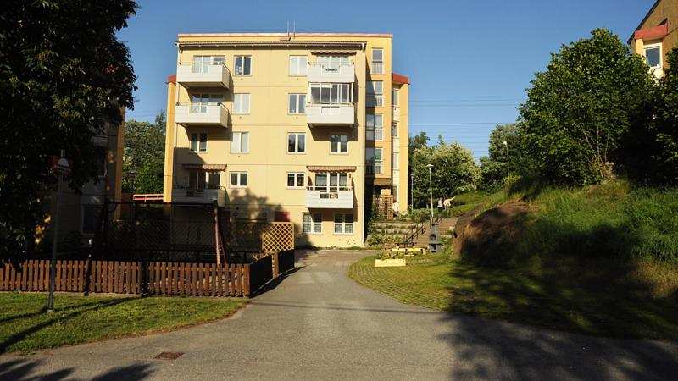

Mjölnerbladet november 2019

Städdagen
På städdagen lördagen den 19 oktober var 11 lägenheter representerade. I det sköna höstvädret hjälptes vi åt att kratta, klippa, rensa och umgås. En riktigt skön dag med skratt och korvgrillning. Tack alla som hjälpte till! Ett presentkort på Ica för 200 kr till varje lägenhet är den lilla extra belöningen.
Ekonomisk och teknisk förvaltare
Från den 1 januari 2020 byter föreningen ekonomisk och teknisk förvaltare från HEFAB och Myrängens entreprenad till NABO. Detta för att styrelsen ska få en bättre inblick i och ett enklare arbetssätt med föreningens ekonomi. Med ett mer digitaliserat system där både den ekonomiska och den tekniska delen finns med så har styrelsen bättre möjligheter att sköta föreningens resurser på bästa sätt.
Mer information kommer under hösten.
Soprummet
Tyvärr måste styrelsen meddela att vi håller på att kolla upp möjligheten med kameraövervakning i soprummet. Det kostar föreningen för mycket pengar med fel sopor i fel kärl och för mycket tid och energi för de medlemmar som måste köra andras glas till återvinningen. Trots många påminnelser så ser vi ingen förbättring.
Påminnelse om injustering av element
Nästa vecka, v 45 sätter firman SVI upp information om arbetet som kommer att utföras v 46.

Gräsmattan. Förslag?
Gräsmattan nedanför trappan mot pendeltåget tillhör föreningen. Det är svårt för förbipasserande att veta och därför slängs det skräp, hundar rastas där och det blir ofta allmänt skräpigt. Styrelsen vill ha in förslag på vad/hur vi ska göra med den gräsmattan. Maila styrelse@mjolner15.se eller lägg en lapp i brevlådan i hus 14 och tyck till om vad vi kan göra med den biten.

Glöggkväll
Passa på redan nu att boka in onsdagen den 4/12 kl. 18.30 då föreningen enligt traditionen bjuder alla som bor i Mjölner 15 på en glöggkväll med godsaker!

Styrelsen önskar alla en fortsatt trevlig höst!
Har du någon fråga, förslag eller problem. Lägg en lapp i styrelsens brevlåda i hus 14 eller maila styrelse@mjolner15.se så tas det upp på nästa styrelsemöte.

Styrelsen Mjölner 15

